JEDNOM KAD ODRASTEM
Sada ste još mali, ali ipak razmislite malo što biste voljeli biti kad odrastete. Zapišite to u svoje pisanke. Pitajte svoje roditelje o njihovom zanimanju- što rade, sviđa li im se taj posao. Ja sam kao djevojčica imala razne želje a postala sam učiteljica! Meni je to jedini posao koji želim raditi. Nadam se da ćete i vi raditi ono što će vas usrećiti!

Na 67. str. naše početnice nalazi se pričica Jednom kad odrastem. Pročitaj ju!

Meni je u toj priči nešto bilo baš smiješno! A tebi? Da, ne može se po zanimanju biti nečiji dečko!
Koja ti se zanimanja iz priče sviđaju? Zašto?
Zapiši sada naslov priče i ime pisca u svoju pisanku!
Ne znam znaš li, ali je pisac ove priče, Ratko Bjelčić, bio učenik naše škole! Ako nekoga zanima neka pronađe što je on još napisao!
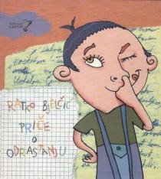
Sada riješi zadatke ispod priče i pročitaj upute o sigurnosti na internetu!

Za domaću zadaću riješi 68. i 69. Str.!

